**Консультация для педагогов**

**«Такие разные мальчики и девочки»**

Слайд 1

Уважаемые педагоги! Мне сегодня хотелось бы обратить внимание, что воспитывая и обучая мальчика или девочку, необходимо учитывать физиологию. Надо всегда помнить о том, что это разные существа и к ним должны предъявляться соответствующие требования и разные подходы при обучении и воспитании. Надеюсь, что факты, приведённые ниже, будут интересны вам, и вы сможете понимать и учитывать эти различия при воспитании и обучении детей разного пола.

Слайд 2

Девочки рождаются более зрелыми, а к периоду половой готовности эта разница достигает двух лет. Мы знаем, что мальчики начинают позже ходить, обычно начинают позже говорить, при рождении мальчиков чаще бывают осложнения.

Слайд 3

Организация мозга девочек и мальчиков различается. По результатам исследований у мальчиков отделы мозга, отвечающие за вербальные и пространственные способности, располагаются в разных полушариях, а у девочек приблизительно поровну представлены в обоих полушариях. Поэтому у девочек в дошкольном и младшем школьном возрасте лучше развита речь.

У мальчиков медленнее созревает левое полушарие, которое ответственно за аналитические способности и речь, а у девочек – правое. Поэтому девочки до 10 лет лучше запоминают цифры и решают логические задачи. Зато у мальчиков специализация полушарий мозга по пространственно-временной ориентации имеется уже в 6 лет, а у девочек её не бывает иногда и в 13.

Мозг мальчиков, по сравнению с девочками, избирательная, более экономичная функциональная система. У них особенно избирательно активен передний мозг, его лобные ассоциативные структуры. Именно эти отделы мозга отвечают за процессы смыслообразования. Это делает мышление мальчиков творческим, объясняет их высокую поисковую активность.

В то же время у мальчиков избирательно включается в мыслительные процессы левое и правое полушария.

Нам кажется, что раз мальчики молчат, то они не думают, не ищут решений, а на самом деле поиск идёт, он интересней и богаче. Что касается «исполнительской» части речи, то эта сторона, несомненно, лучше развита у женщин и девочек: у них выше беглость речи, скорость чтения, совершеннее правописание. Но та сторона речи, которая связана с поиском: нахождение словесных ассоциаций, решение кроссвордов, - лучше представлена у мальчиков и мужчин.

Восприятие девочек более детализировано. Мальчики ориентированы на информацию, а девочки на отношения между людьми. Мальчики чаще задают взрослым вопросы ради получения конкретной информации, а девочки ради установления контакта со взрослыми.

С девочками, если им трудно, надо вместе, до начала работы, разобрать принцип выполнения задания. Вместе с тем, девочек надо учить действовать самостоятельно, а не только по заранее известным схемам, подталкивать к поиску собственных, нетиповых решений.

Утомление сказывается неодинаково на работе мозга детей разного пола. Девочки могут капризничать, казалось бы, без причины или по незначительным поводам из-за усталости (истощение правого «эмоционального» полушария мозга). Мальчики в этом случае истощаются интеллектуально (снижение активности левого «рационально-логического» полушария).

У мальчиков чаще всего страдают левополушарные процессы (связанные с речевым мышлением, логическими операциями), а у девочек – правополушарные (образное мышление, пространственные представления, эмоциональное самочувствие). А вот нервных волокон, соединяющих два полушария, у девочек больше, и они обладают большими компенсаторными возможностями по сравнению с мальчиками.

Среди мальчиков частота мозговых дисфункций в 2,5 раза больше, чем девочек, что объясняется следующими причинами:

- центральная нервная система плода мужского пола в пре- и перинатальном периоде наиболее восприимчива к патологическим воздействиям;

- у девочек, по сравнению с мальчиками, меньшая степень функциональной специализации полушарий и больше нервных волокон между полушариями, что обеспечивает более высокие компенсаторные механизмы.

Доказано, что до 8 лет острота слуха у мальчиков в среднем выше, чем у девочек, но девочки более чувствительны к шуму.

Слайд 5

А каковы особенности речи и эмоциональной сферы мальчиков и девочек? Мальчики позже девочек начинают говорить. Мальчики позже учатся распознавать эмоциональные оттенки услышанного, поэтому от родителей и воспитателей можно услышать жалобы на то, что малтчишки практически никак не реагируют на замечания и нравоучения. Причина подобного поведения – эмоциональная природа нотаций, а для мальчиков данная составляющая человеческой речи пока чужда. Они не понимают и не воспринимают смысловой нагрузки замечаний, поэтому им неинтересно на протяжении получаса выслушивать о том, как же некрасиво ковыряться в носу или разбрасывать игрушки или не бегать. Ограничьте длину нотаций, но сделайте её более ёмкой по объёму, так как мозг мальчика очень избирательно реагирует на эмоциональные воздействия. Объясните ему ситуацию очень коротко и очень конкретно – чем вы не довольны.

Мы часто недооцениваем эмоциональную чувствительность и тревожность мальчиков. Мальчикам для полноценного психического развития больше нужно тепла и ласки, заботы и участия и самых разнообразных форм поощрения.

Слайд 6

Речь девочек по грамматическому строю и словарному запасу богаче, они использует в речи большое количество глаголов, местоимений и предлогов. Навыки чтения у девочек формируются раньше. До семи лет девочки в интеллектуальном и речевом развитии опережают мальчиков. Девочки очень эмоционально реагируют на все оценки. Для них эмоционально значимо, кто их оценивает и как. Не спешите высказывать своё отношение к ней – бурная эмоциональная реакция помешает ей понять, за что её ругают.

Слайд 7 и слайд 8

Игры девочек чаще опираются на ближнее зрение: они раскладывают перед собой свои «богатства» - кукол, тряпочки – и играют в ограниченном пространстве. Игры мальчиков опираются на дальнее зрение: они бегают друг за другом, бросают предметы в цель, используя при этом всё предоставленное им пространство.

Кроме того, доказано, что мальчикам для их полноценного психического развития требуется большее пространство, чем девочкам. Если пространство мало в горизонтальной плоскости, то они осваивают вертикальную: лазают по лестницам, забираются на шкаф.

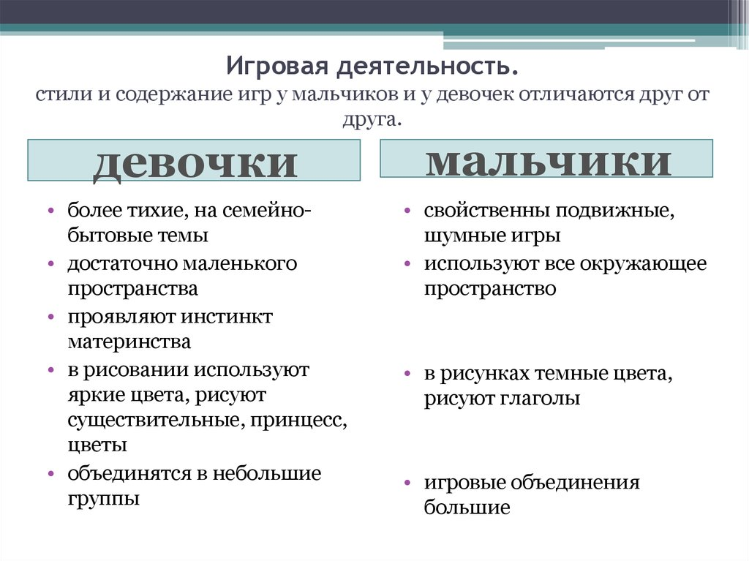

Слайд 9-10 итоги на слайдах

Итак, мы пришли к выводу: мальчик и девочка – это два разных мира. Очень часто мы неправильно понимаем, что стоит за поступками, а значит, и неправильно реагируем. Мальчик и девочка по-разному смотрят и видят, слушают и слышат, по-разному говорят и молчат, чувствуют и переживают. Постараемся понять и принять мальчишек и девчонок такими, какие они есть, такими разными и по-своему прекрасными, какими их создала природа.